ВОСТОЧНО-КАЗАХСТАНСКИЙ ТЕХНИЧЕСКИЙ УНИВЕРСИТЕТ
им. Д. Серикбаева

ШАСиЭ

Задание: Выполнить 3D сборку механического узла.

Примечание: Задание выполнять согласно своему варианту в программе Компас. Вариант принимается по последней цифре шифра студента – номера ID. Например, если номер ID -86485, то вариант-5
Пример выполнения задания представлен в конце.

Вариант 0

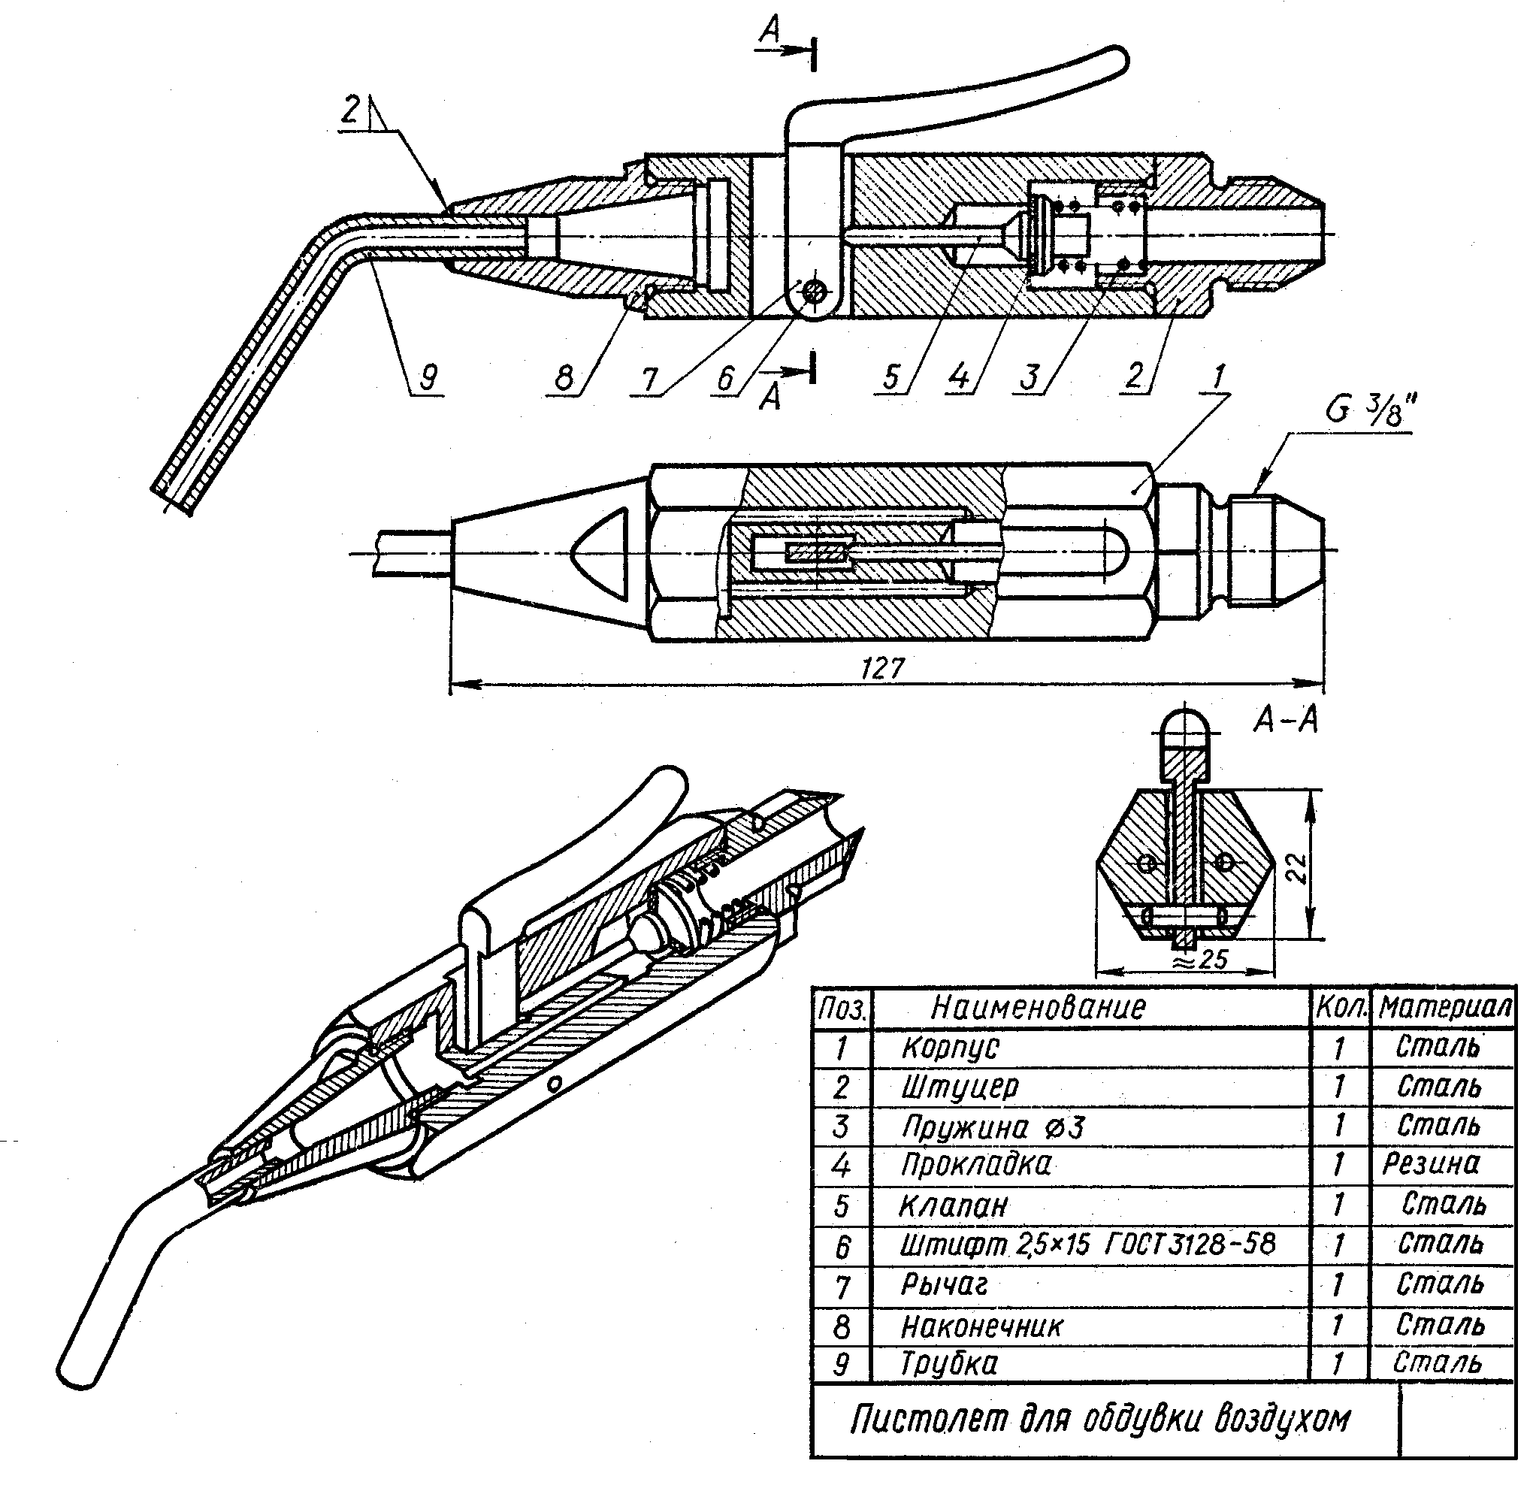

Вариант 1
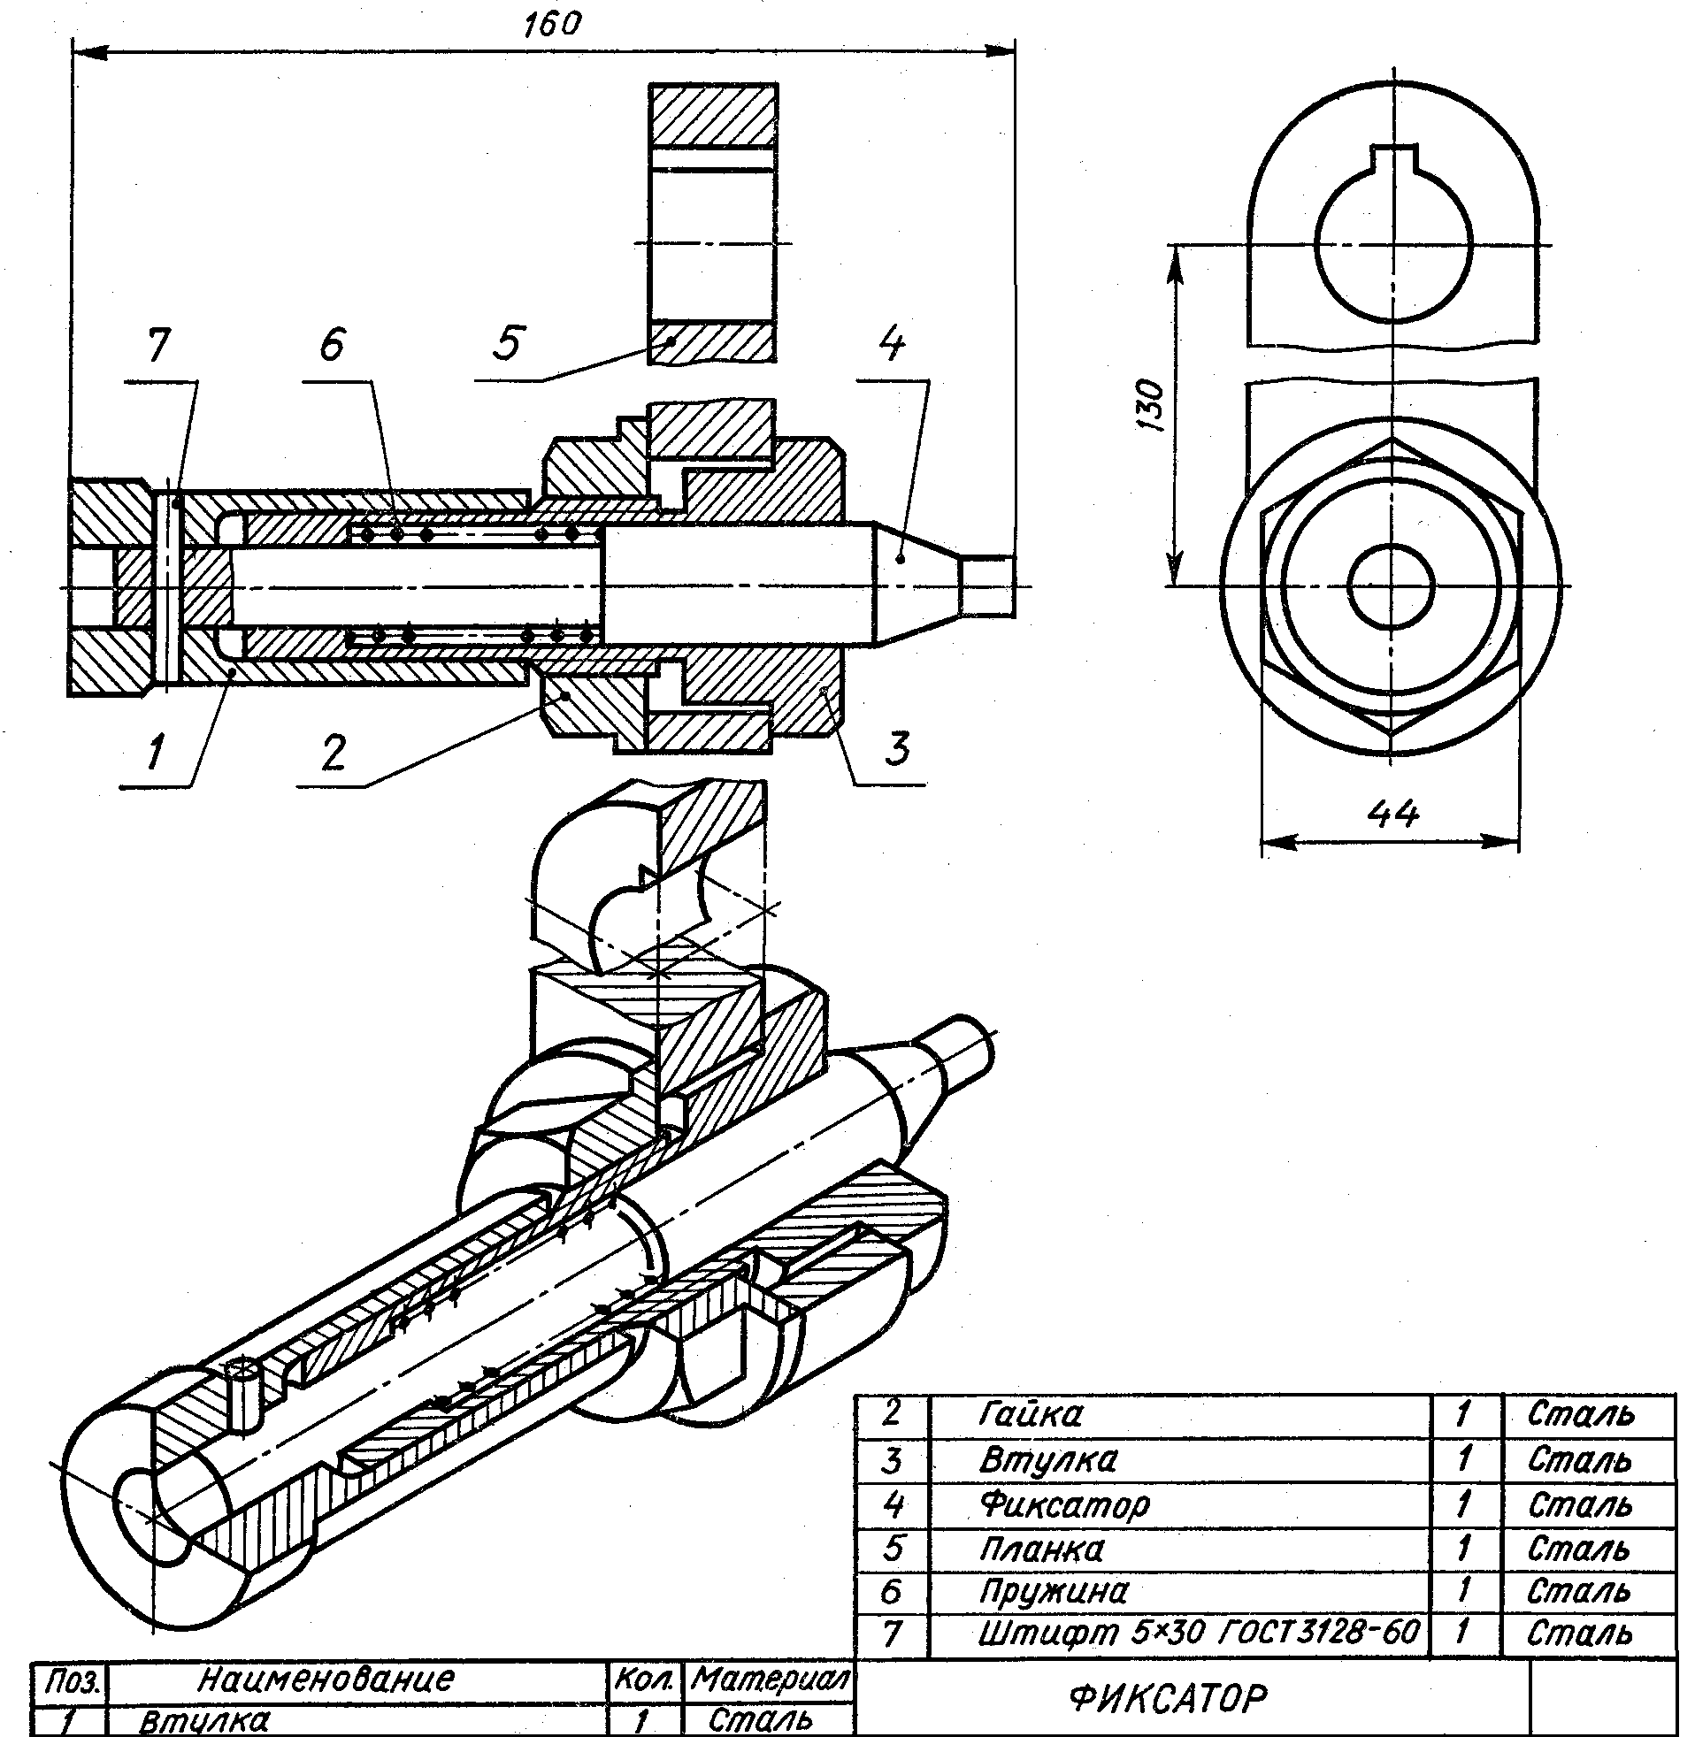

Вариант 2

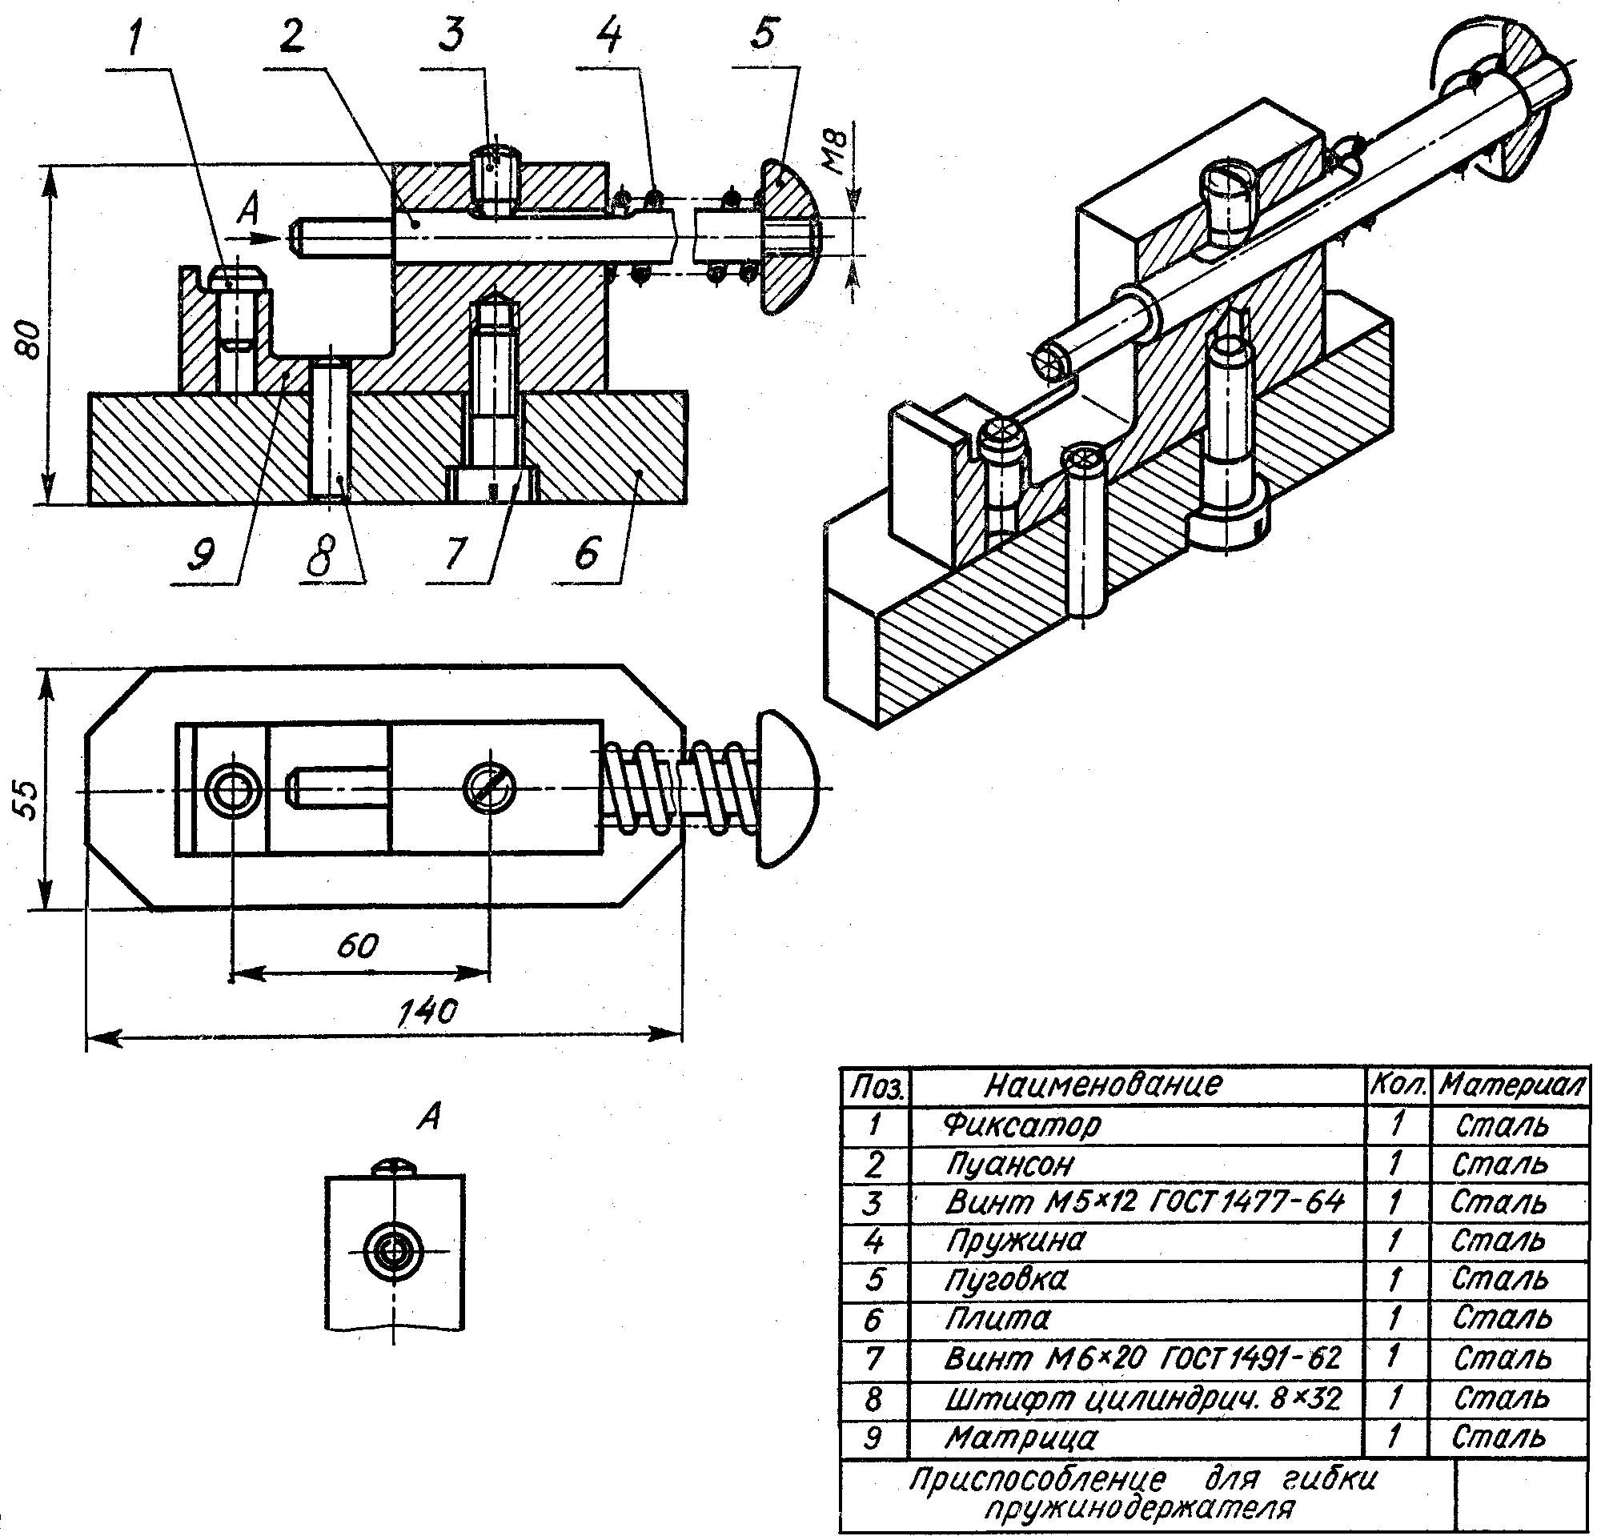

Вариант 3

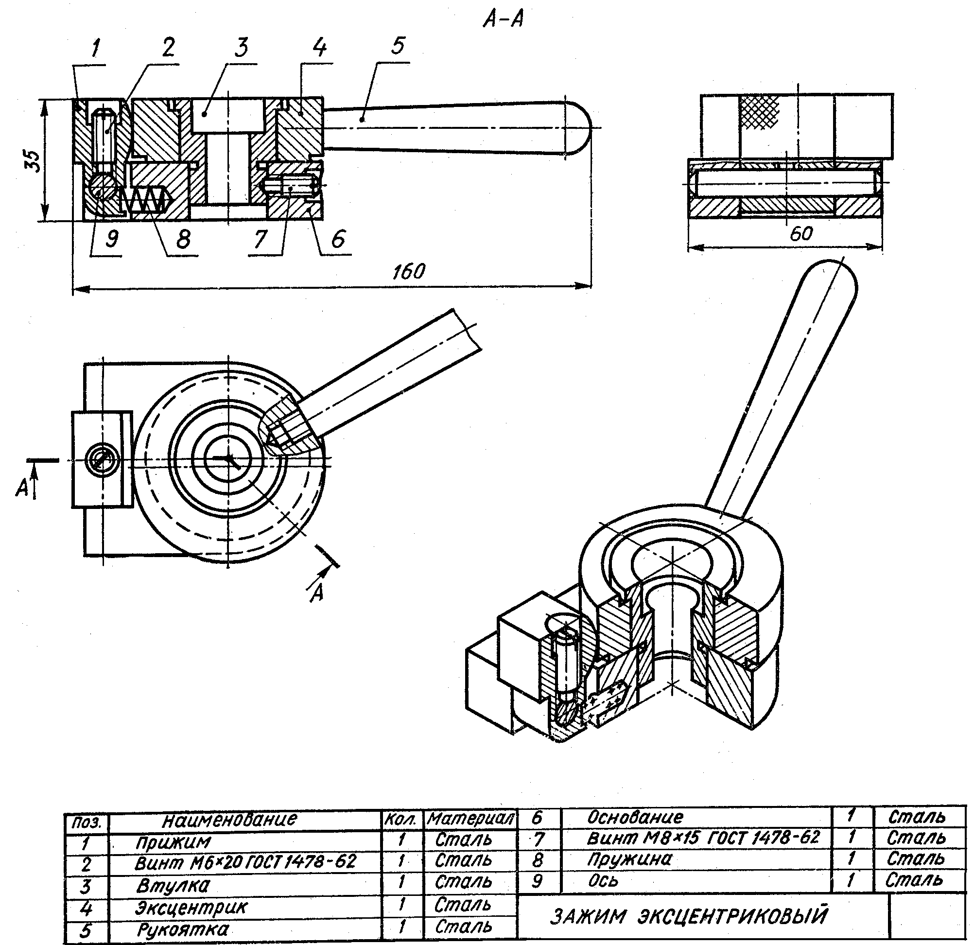

Вариант 4

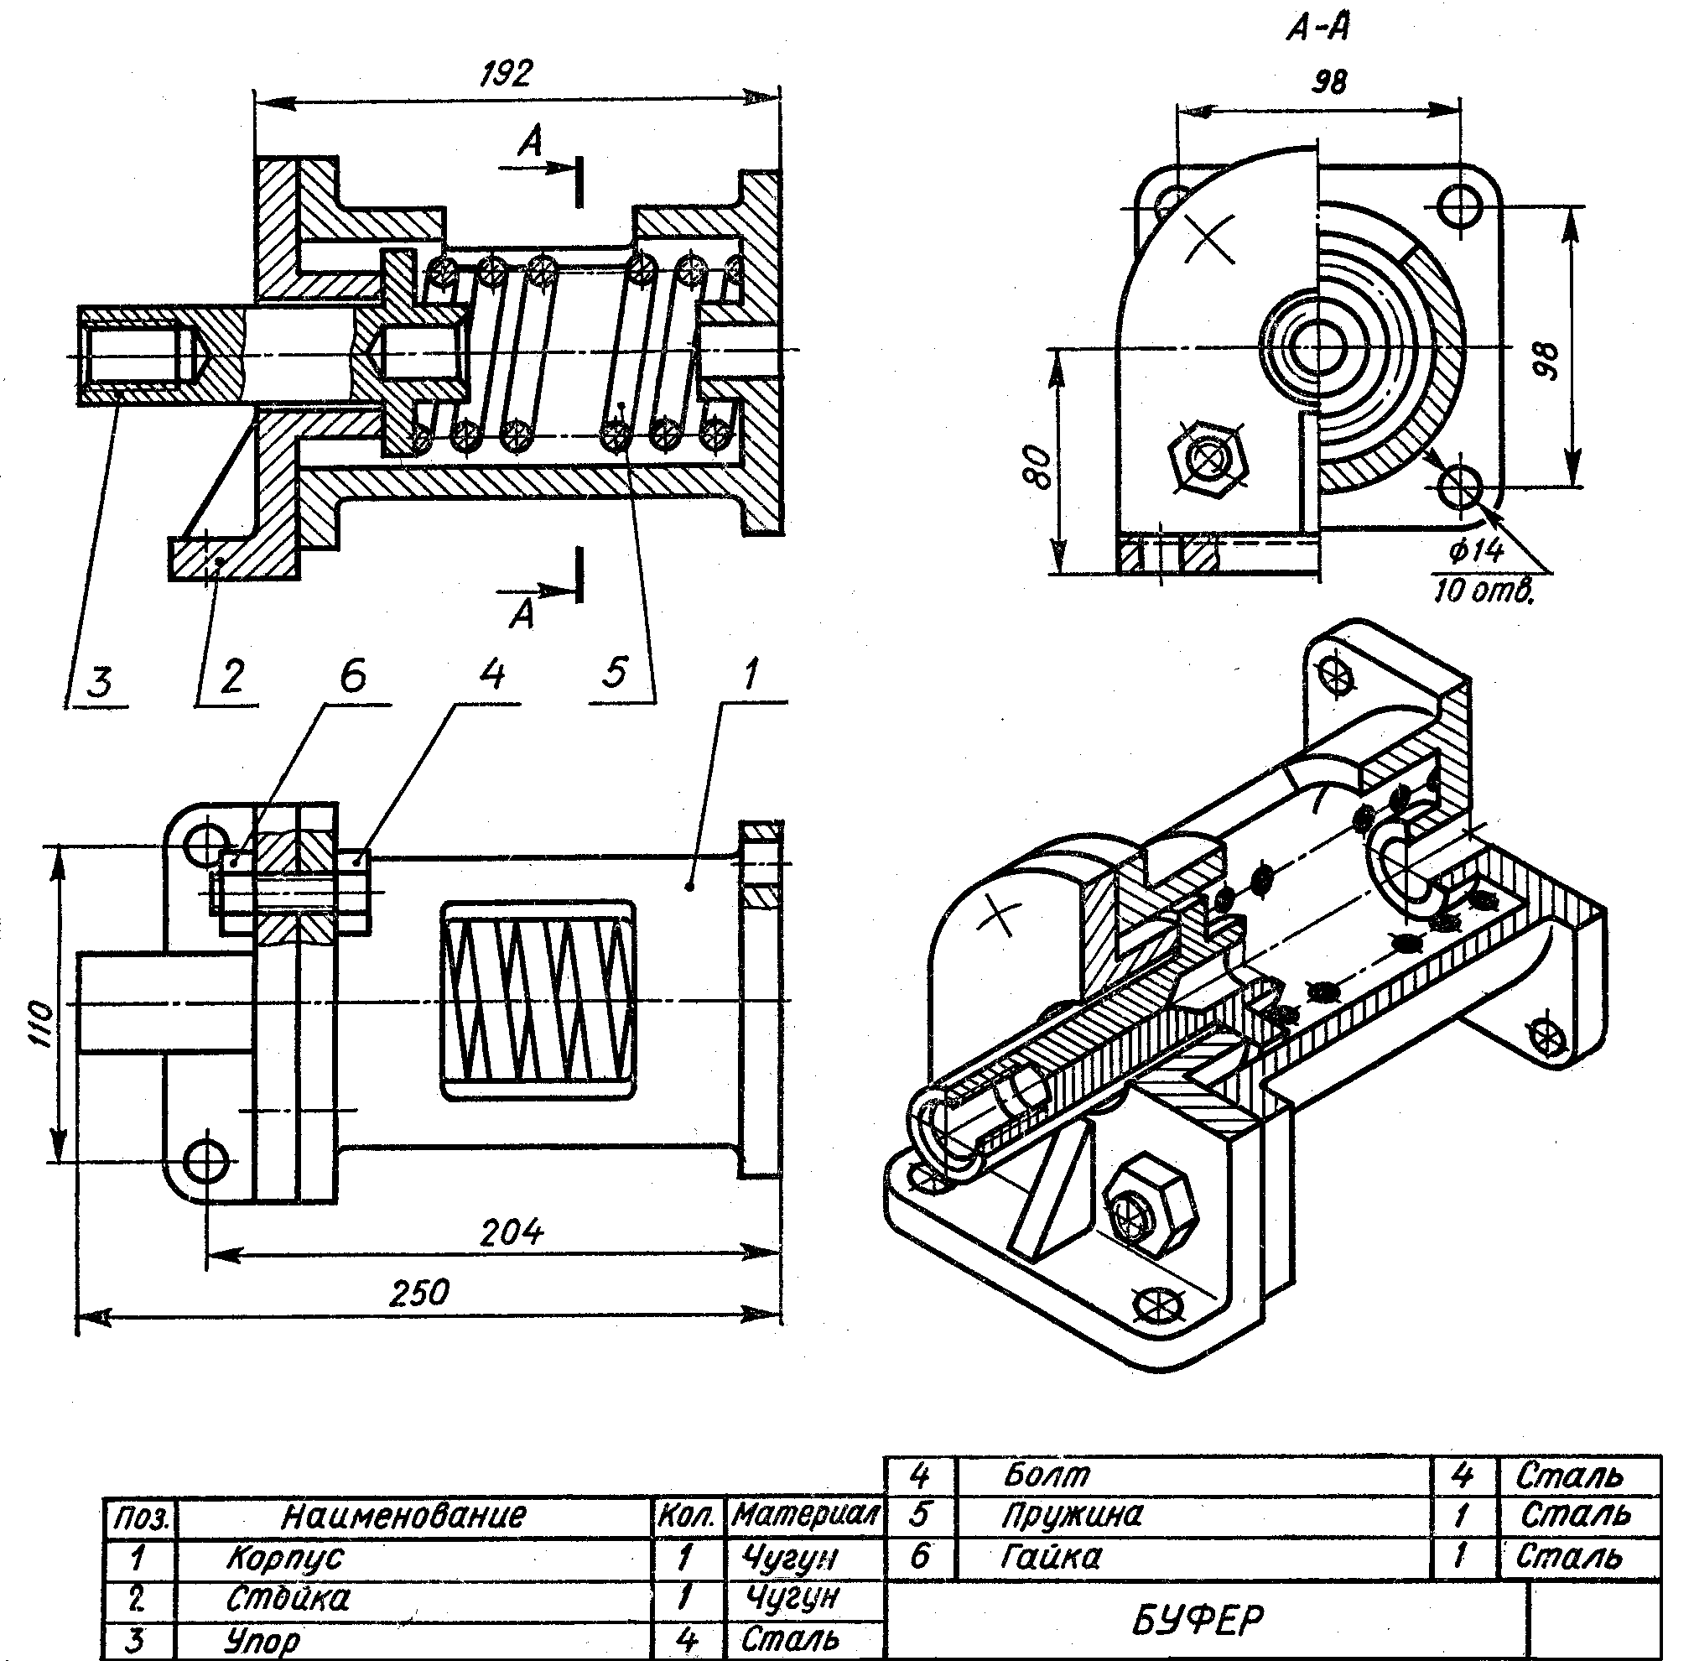

Вариант 5

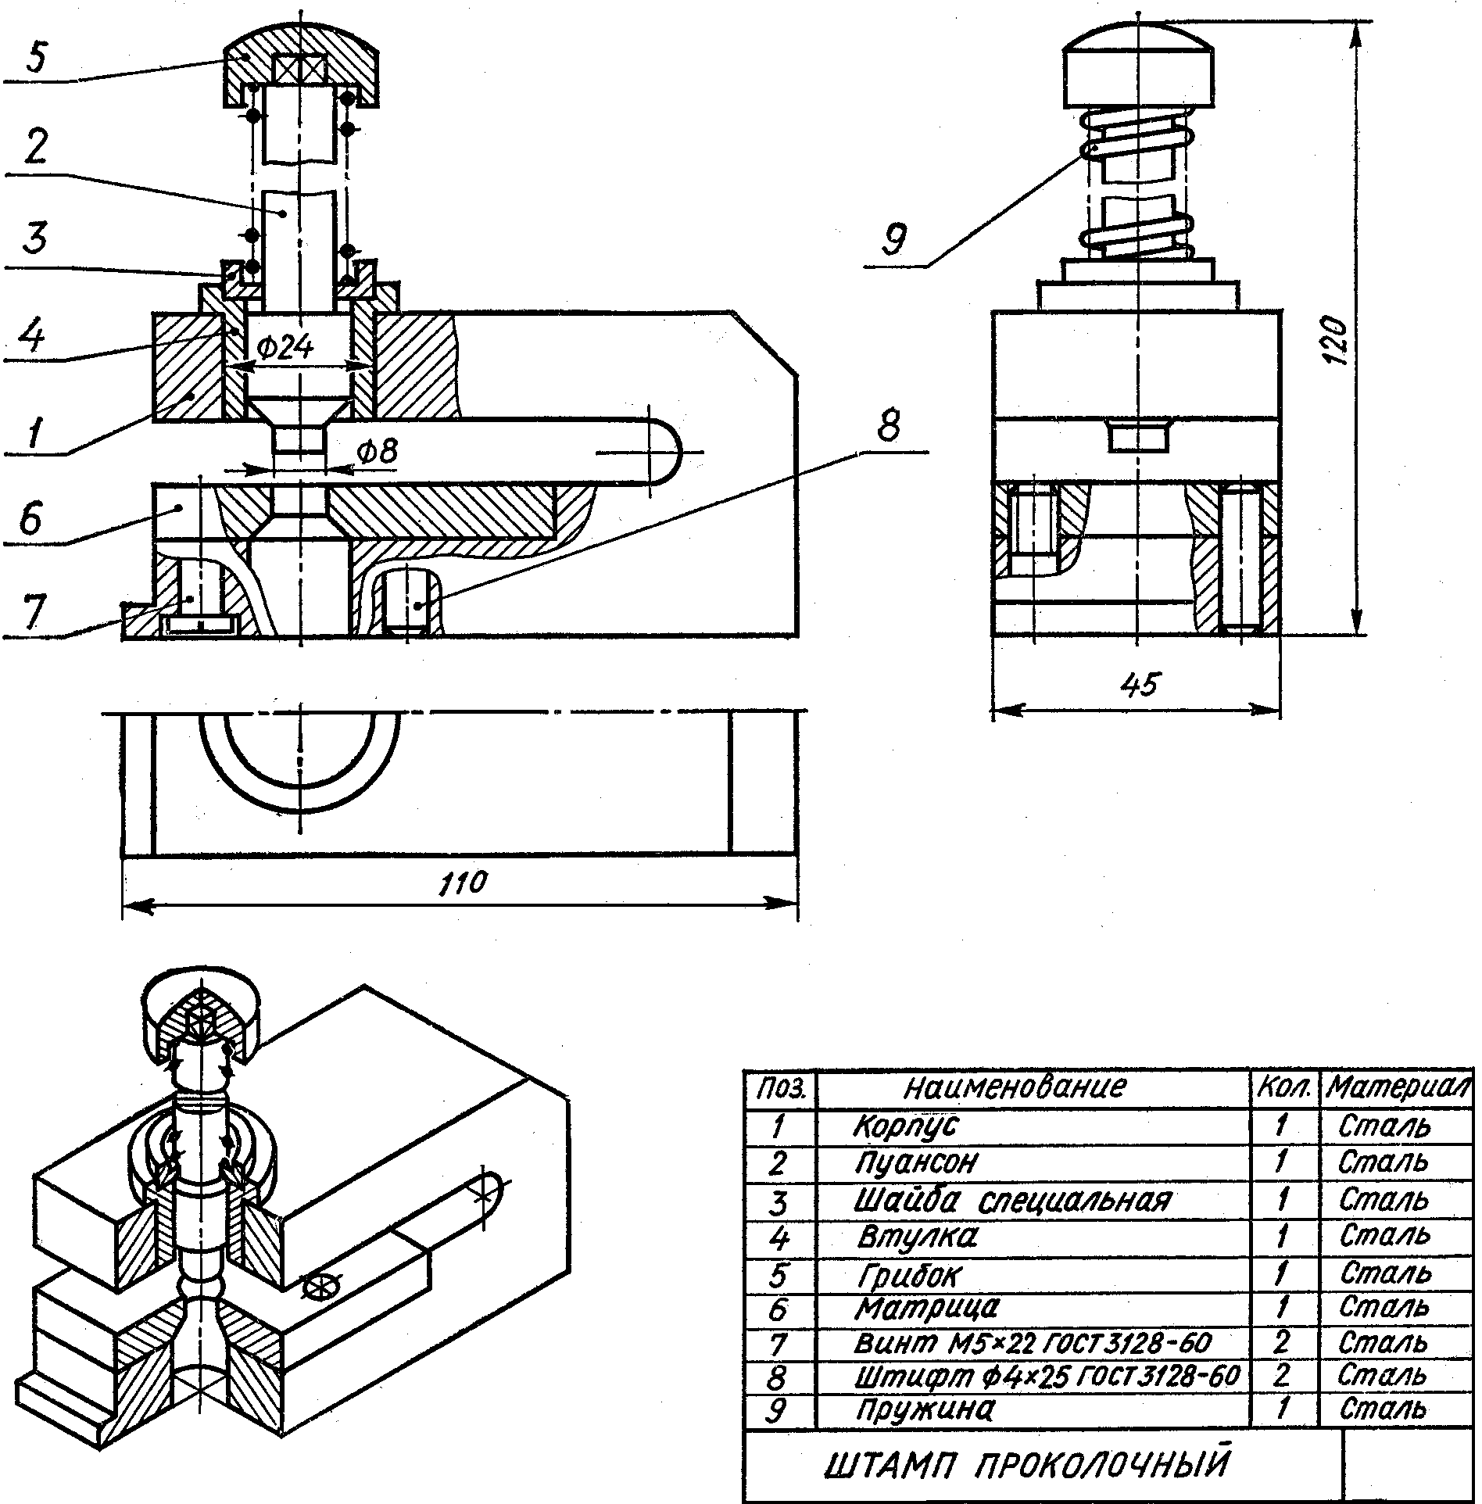

Вариант 6

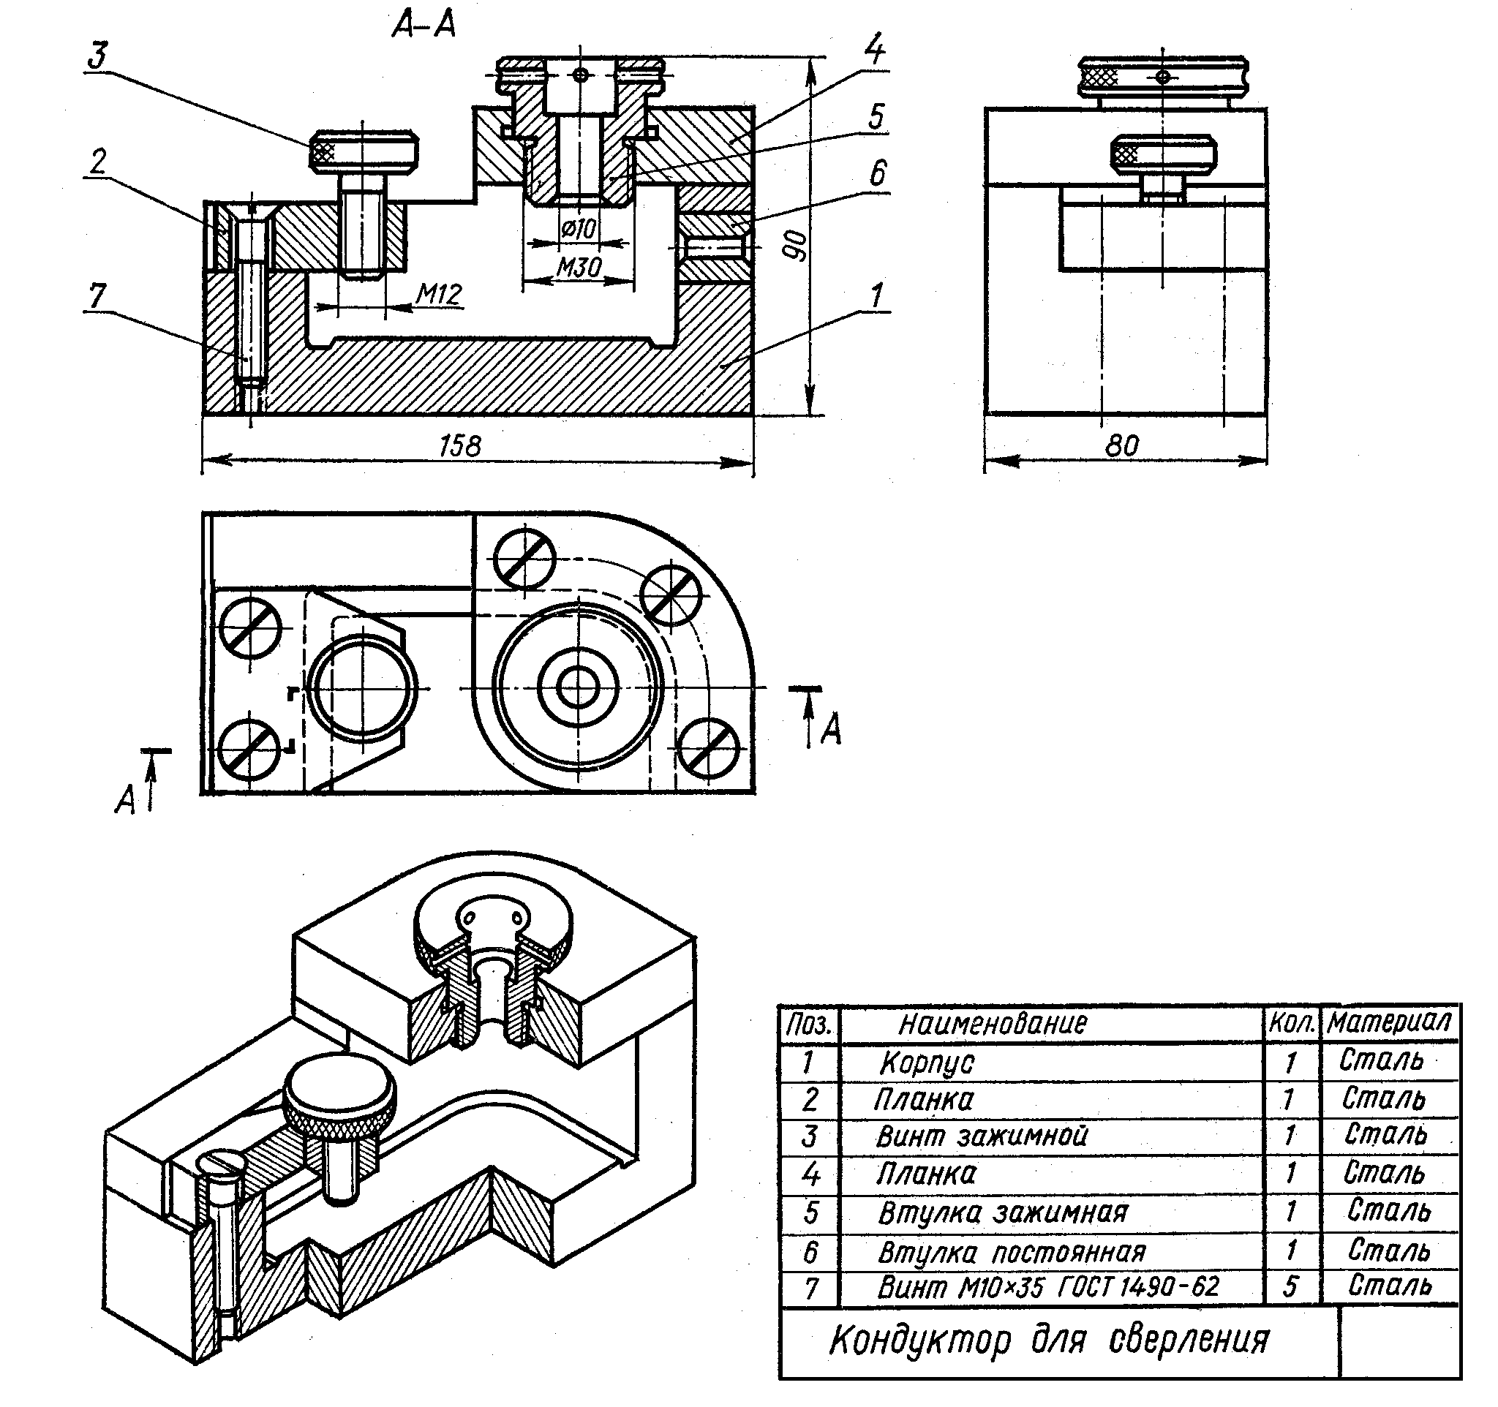

Вариант 7

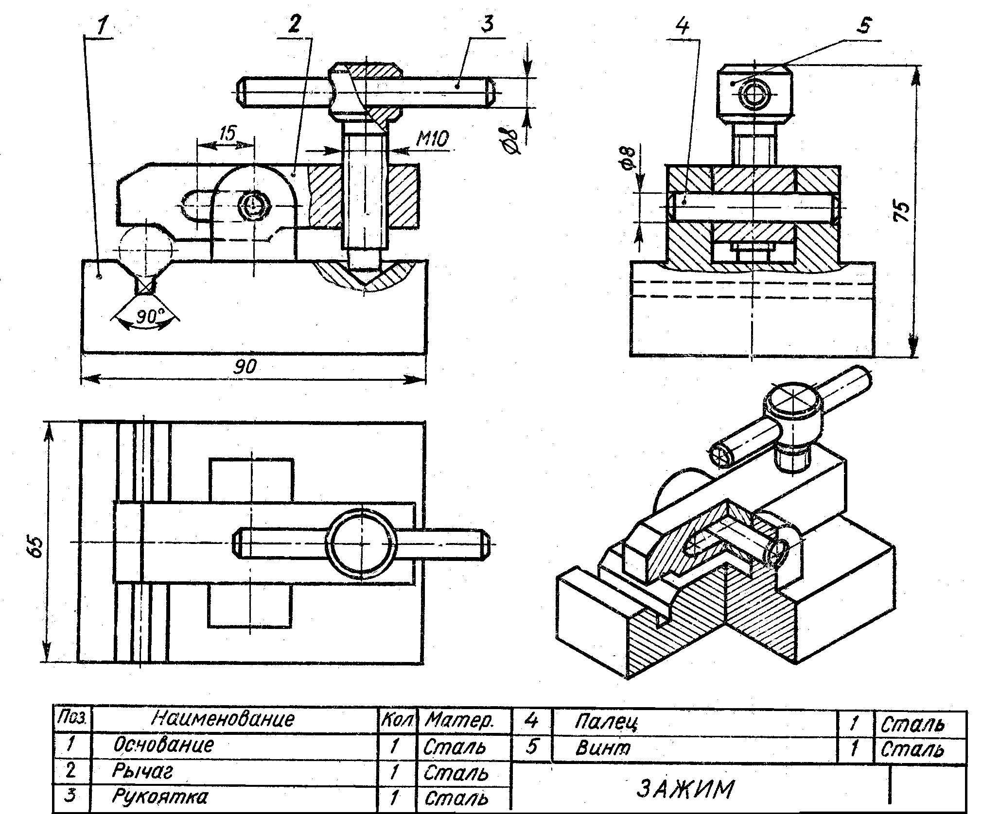

Вариант 8

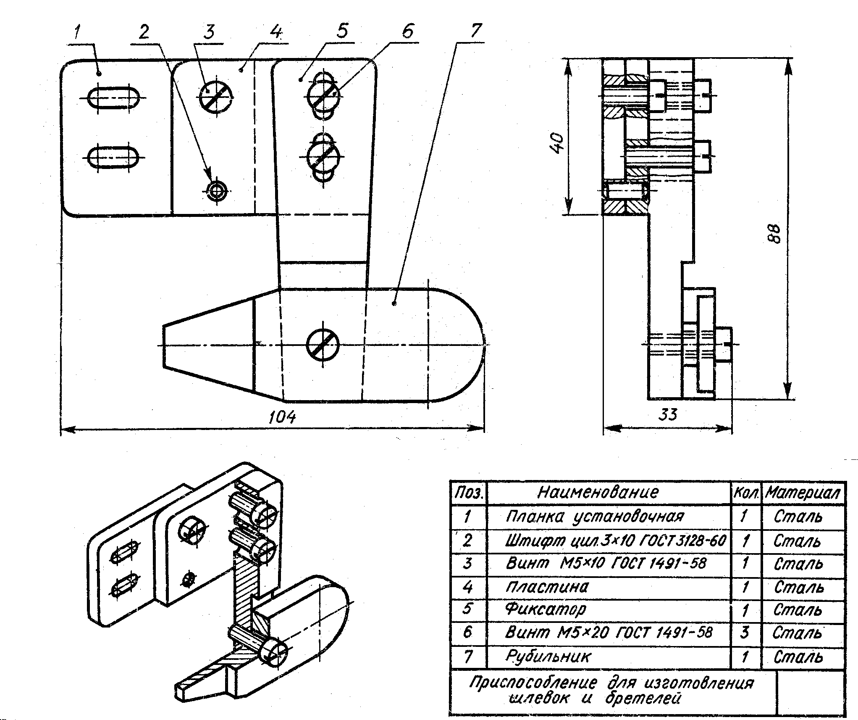

Вариант 9

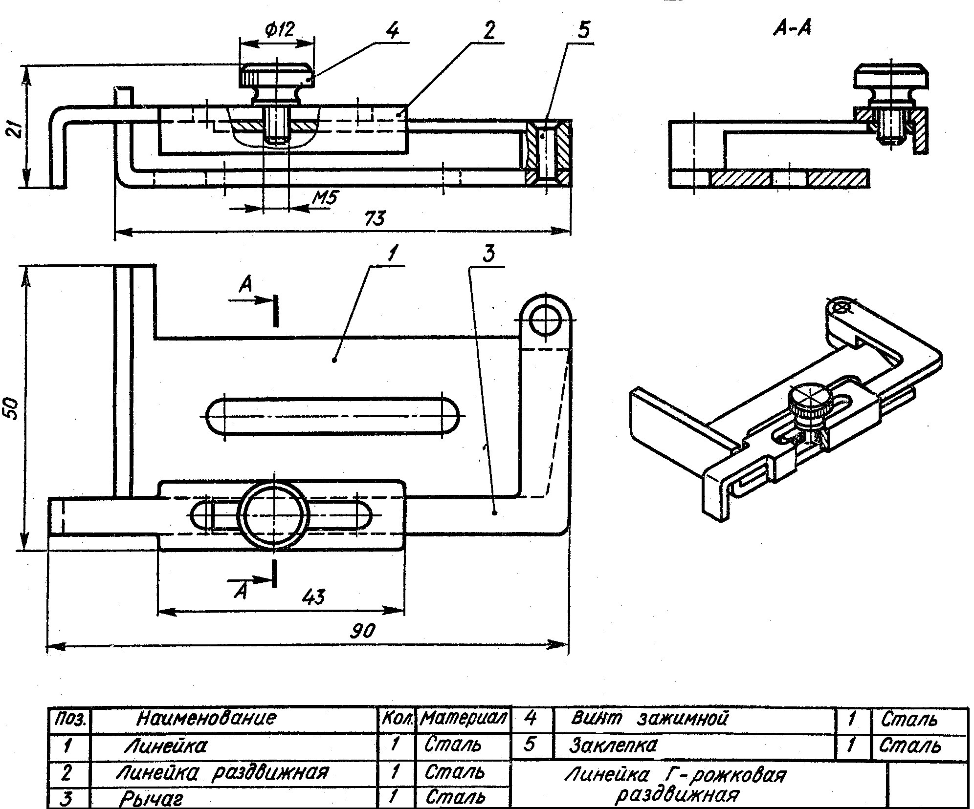

Пример выполненного задания

